ANUNŢ DE PARTICIPARE SIMPLIFICAT
PENTRU ACHIZIȚIA DE VALOARE MICĂ

Privind achiziţionarea ferestre din PVC, prin achiziţie publică de valoare mică.

1. Denumirea autorităţii contractante: IMSP „Spitalul raional Edineț”
2 . IDNO: 1003604150817
3. Adresa or. Edineț str. Șoseaua Bucovinei, 1
4. Numărul de telefon/fax: 0-246-2-24-48, 2-35-02
5. Adresa de e-mail și pagina web oficială ale autorității contractante: sredinet@ms.md, sredinet.md
6. Adresa de e-mail sau pagina web oficială de la care se va putea obţine accesul la documentaţia de atribuire: documentaţia de atribuire este anexată în cadrul procedurii în SIA RSAP.
7. Tipul autorităţii contractante şi obiectul principal de activitate (dacă este cazul, menţiunea că autoritatea contractantă este o autoritate centrală de achiziţie sau că achiziţia implică o altă formă de achiziţie comună)__nu se aplică
8. Cumpărătorul invită operatorii economici interesaţi, care îi pot satisface necesităţile, să participe la procedura de achiziţie privind livrarea/prestarea următoarelor bunuri/servicii:

Nr.  crt. | Codul  CPV | Denumirea  bunurilor | Unitatea de  măsură | Cantitatea | Specificarea tehnică deplină solicitată, standardele de referinţă | Valoarea estimată
1 | 44221000-5 | Lotul 1
1 | 44221000-5 | Fereastră din PVC  1500x1800 | buc | 1 | 1.Fereastră cu accesorii (ex. maner,  balamale, garnituri de etanșare etc.);  2. Termopan cu o cameri 24 mm (doua  sticle 4mm);  3.Dirnensiuni - L-1500 mm x H-1800 mm:  4. Deschidere dublă (oscilobatantă);  5. Profile PVC de culoare alba;  6. Lățimea de montare a profilului min. 60 mm;  7. Armarea de metal min. 1,2 mm;  8. Glaf interior din PVC de culoare albă cu lățime 300 mm;  9. Pervazuri exterioare din aluminiu cu lățimea de 200 mm;  10.Plasă antiinsecte  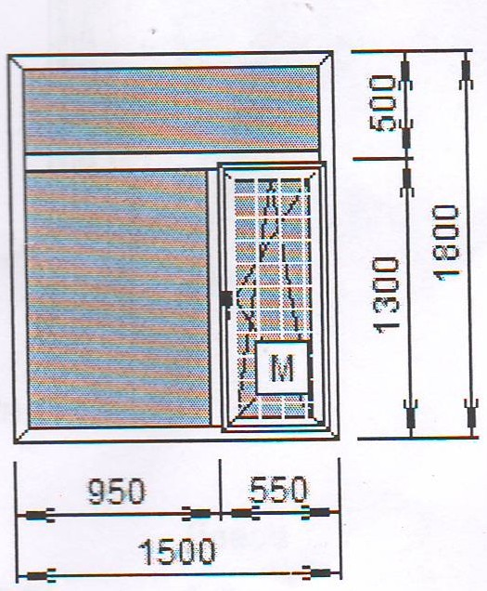
2 | 44221000-5 | Fereastră din PVC  1500x1800 | buc | 10 | 1.Fereastră cu accesorii (ex. maner,  balamale, garnituri de etanșare etc.);  2. Termopan cu o cameri 24 mm (doua  sticle 4mm);  3.Dirnensiuni - L-1080 mm x H-1800 mm:  4. Deschidere dublă (oscilobatantă);  5. Profile PVC de culoare alba;  6. Lățimea de montare a profilului min. 60 mm;  7. Armarea de metal min. 1,2 mm;  8. Glaf interior din PVC de culoare albă cu lățime 300 mm;  9. Pervazuri exterioare din aluminiu cu lățimea de 200 mm.  10. Plasă antiinsecte  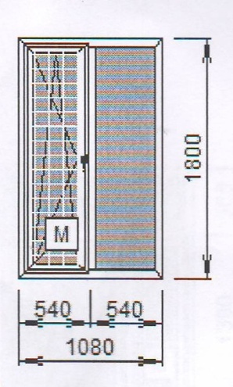
3 | 44221000-5 | Fereastră din PVC  1500x1800 fără deschidere | buc | 4 | 1.Fereastră cu accesorii (ex. maner,  balamale, garnituri de etanșare etc.);  2. Termopan cu o cameri 24 mm (doua  sticle 4mm);  3.Dirnensiuni - L-1080 mm x H-1800 mm:  4. Profile PVC de culoare alba;  5. Lățimea de montare a profilului min. 60 mm;  6. Armarea de metal min. 1,2 mm;  7. Glaf interior din PVC de culoare albă cu lățime 300 mm;  8. Pervazuri exterioare din aluminiu cu lățimea de 200 mm.  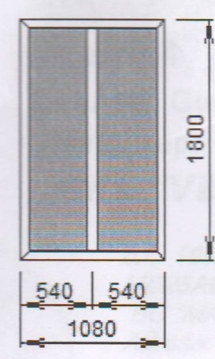
Valoarea estimativă totală |  |  |  |  |  | 90 000,0

9. În cazul în care contractul este împărţit pe loturi, un operator economic poate depune oferta (se va selecta):
1) pentru un singur lot;
2) pentru mai multe loturi;
3) pentru toate loturile;
4) alte limitări privind numărul de loturi care pot fi atribuite aceluiaşi ofertant -.

10. Termenele şi condiţiile de livrare/prestare solicitate: DDP – Franco destinație vămuit, Incoterms 2020, se va efectua în termen de 15 zile din data semnării contractului, pe adresa: mun. Edineț, str. Șoseaua Bucovinei, 1.

11. Termenul de valabilitate a contractului 31.12.2025.

12. Scurtă descriere (indicați după caz) a criteriilor de calificare:
Nr.  crt. | Criteriile de calificare şi de selecţie (descrierea criteriului/cerinţei) | Modul de demonstrare a îndeplinirii criteriului/cerinţei | Nivelul minim/ obligativitatea
1 | Cerere de participare | Original - confirmat prin aplicarea semnăturii electronice de către administratorul companiei indicat în Extrasul Registrului de Stat al persoanelor juridice sau de către persoana împuternicită atât și în cazul delegării sau împuternicirii persoanei, la ofertă se anexează actul/documentul de împuternicire;  Conform anexei nr. 7 din Documentația Standard aprobată prin Ordinul Ministerului Finanțelor nr. 115 din 15.09.2021. | Obligatoriu
2 | Specificaţii tehnice | Original - confirmat prin aplicarea semnăturii electronice de către administratorul companiei indicat în Extrasul Registrului de Stat al persoanelor juridice sau de către persoana împuternicită atât și în cazul delegării sau împuternicirii persoanei, la ofertă se anexează actul/documentul de împuternicire;  Conform anexei nr. 22 din Documentația Standard aprobată prin Ordinul Ministerului Finanțelor nr. 115 din 15.09.2021 | Obligatoriu
3 | Specificaţii de preț | Original - confirmat prin aplicarea semnăturii electronice de către administratorul companiei indicat în Extrasul Registrului de Stat al persoanelor juridice sau de către persoana împuternicită atât și în cazul delegării sau împuternicirii persoanei, la ofertă se anexează actul/documentul de împuternicire;  Conform anexei nr. 23 din Documentația Standard aprobată prin Ordinul Ministerului Finanțelor nr. 115 din 15.09.2021 | Obligatoriu
4 | Dovada înregistrării persoanei juridice, în conformitate cu prevederile legale din țara în care ofertantul este stabilit | Certificat/decizie de înregistrare a întreprinderii/extras din Registrul de Stat al persoanelor juridice; Lista fondatorilor operatorilor economici (numele, prenumele, codul personal Operatorul economic nerezident va prezenta documente din țara de origine care dovedesc forma de înregistrare/atestare ori apartenența din punct de vedere profesional copie- confirmat prin aplicarea semnăturii electronice de către administratorul companiei indicat în Extrasul Registrului de Stat al persoanelor juridice sau de către persoana împuternicită atât și în cazul delegării sau împuternicirii persoanei, la ofertă se anexează actul/documentul de împuternicire; | Obligatoriu
5 | Declarație de egibilitate | Original - confirmat prin aplicarea semnăturii electronice de către administratorul companiei indicat în Extrasul Registrului de Stat al persoanelor juridice sau de către persoana împuternicită atât și în cazul delegării sau împuternicirii persoanei, la ofertă se anexează actul/documentul de împuternicire;  Conform anexei nr. 2 din Regulamentul cu privire la achizițiile publice de valoare mică | Obligatoriu
6 | Declarația privind valabilitatea ofertei - 30 de zile; | Original – confirmat prin aplicarea semnăturii electronice a administratorul companiei | Obligatoriu
7 | Declarație de egibilitate | Original - confirmat prin aplicarea semnăturii electronice de către administratorul companiei indicat în Extrasul Registrului de Stat al persoanelor juridice sau de către persoana împuternicită atât și în cazul delegării sau împuternicirii persoanei, la ofertă se anexează actul/documentul de împuternicire;  Conform anexei nr. 2 din Regulamentul cu privire la achizițiile publice de valoare mică | Obligatoriu
8 | Specificația de preț finală în termen de 24 ore după licitația electronică. | Original - confirmat prin aplicarea semnăturii electronice de către administratorul companiei;  Conform anexei nr. 23 din Documentația Standard aprobată prin Ordinul Ministerului Finanțelor nr. 115 din 15.09.2021 și pct. 50 din Regulamentul cu privire la achizițiile publice de valoare mică, aprobat porin Hotărîrea Guvernului nr. 870/2022 | Obligator ofertantul cîștigător
13. Tehnici şi instrumente specifice de atribuire (după caz, specificaţi dacă se va utiliza licitaţia electronică) licitaţia electronică.

14. Condiţii speciale de care depinde îndeplinirea contractului (indicaţi după caz)_nu se aplică.

15. Ofertele se prezintă în valuta: lei MLD

16. Criteriul de evaluare aplicat pentru atribuirea contractului: prețul cel mai scăzut.

17. Factorii de evaluare a celei mai avantajoase oferte din punct de vedere economic, precum şi ponderile lor:
Nr. crt. | Denumirea factorului de evaluare | Ponderea, %
1. | Nu se aplică

18. Termenul-limită de depunere/deschidere a ofertelor:
- conform SIA ,,RSAP”/până la: (ora exactă)____ SIA RSAP
- pe: (data)__ SIA RSAP

19. Adresa la care trebuie transmise ofertele sau cererile de participare: Ofertele sau cererile de participare vor fi depuse electronic prin intermediul SIA ,,RSAP”.

20. Termenul de valabilitate a ofertelor: 30 zile calendaristice.

21. Locul deschiderii ofertelor : SIA RSAP .
Ofertele întârziate vor fi respinse.

22. Limba sau limbile în care trebuie redactate ofertele sau cererile de participare: Limba de Stat
23. Alte informaţii relevante_nu sînt.

Conducătorul grupului de lucru:
Director IMSP „SR Edineţ” semnat electronic Viorel CIOCLEA

L.Ş.

